黄陂区2026年网络餐饮服务单位食品安全“红黑榜”
（第一期）

为落实治理网络餐饮食品安全问题专项行动方案要求，压实入网餐饮服务经营者食品安全主体责任，守护群众外卖用餐安全，按照公开透明、动态管理、社会共治原则，根据现场检查情况，现公布辖区2026年第一期网络餐饮服务单位食品安全“红黑榜”（以下排名不分先后）。
一、红榜
（一）豪鼎源（厦门）餐饮有限公司武汉盘龙大道分公司
经营地址：湖北省武汉市黄陂区盘龙城经济开发区盘龙大道51号F01层Z53-19F01-01-0004、Z53-19F01-01-0005室
上榜理由：该店证照公示规范，卫生环境好，落实食品安全主体责任。
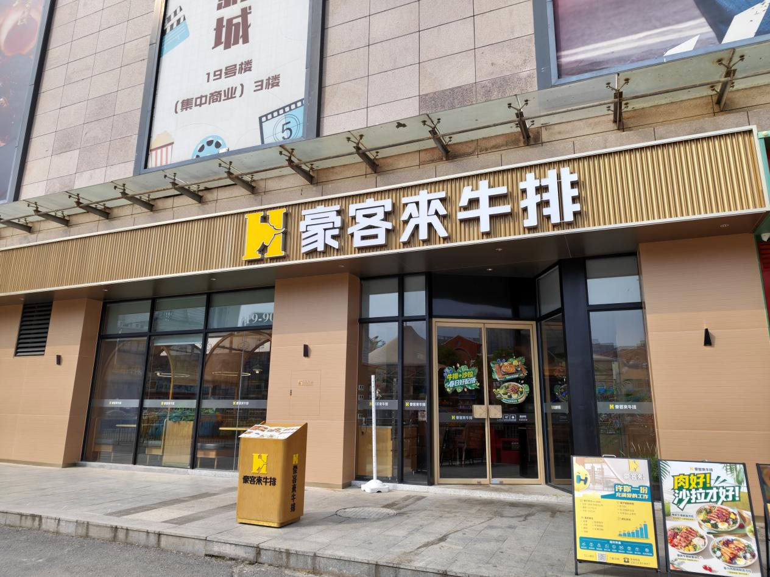
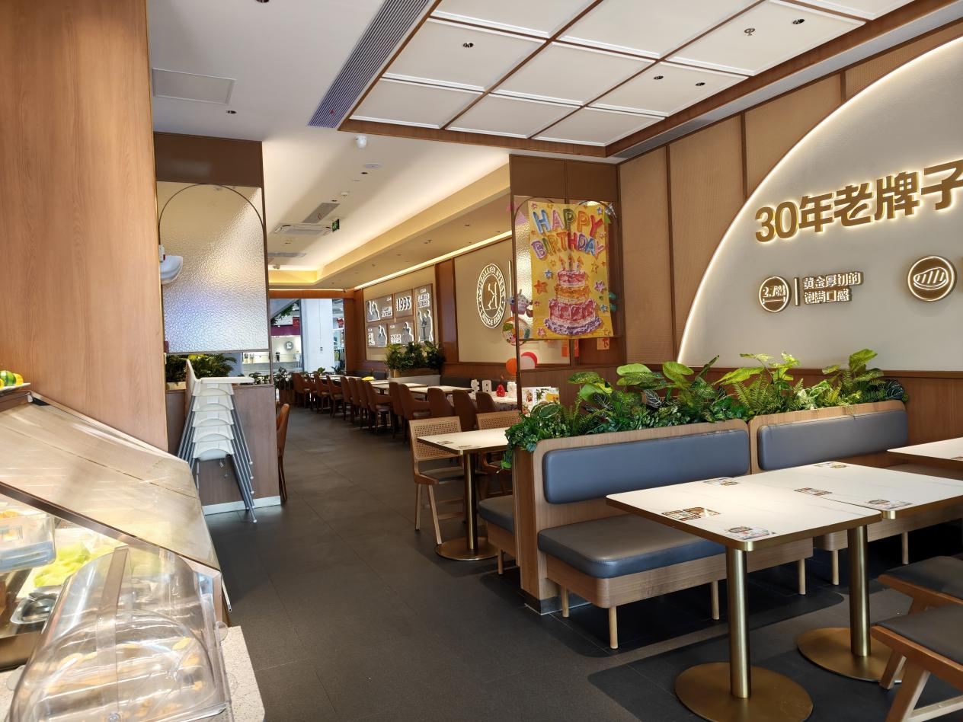
（二）武汉金拱门食品有限公司百联奥特莱斯餐厅
地址：武汉市黄陂区盘龙大道51号1号楼台-1-1,1-1-2号商铺
上榜理由：该店证照上墙公示，卫生环境好，落实食品安全主体责任。
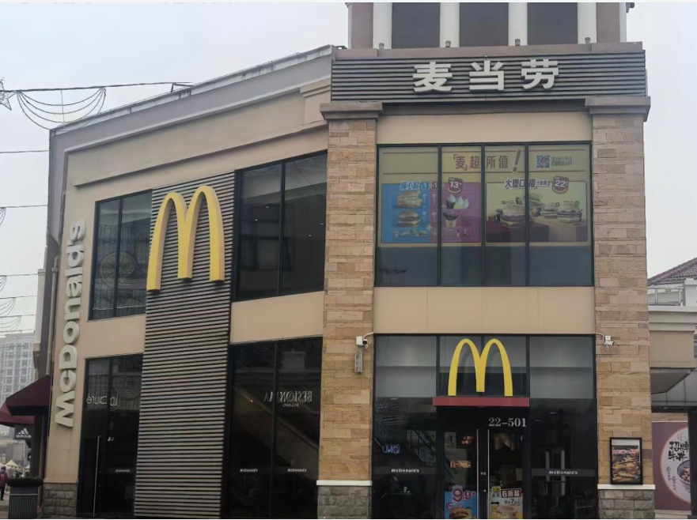

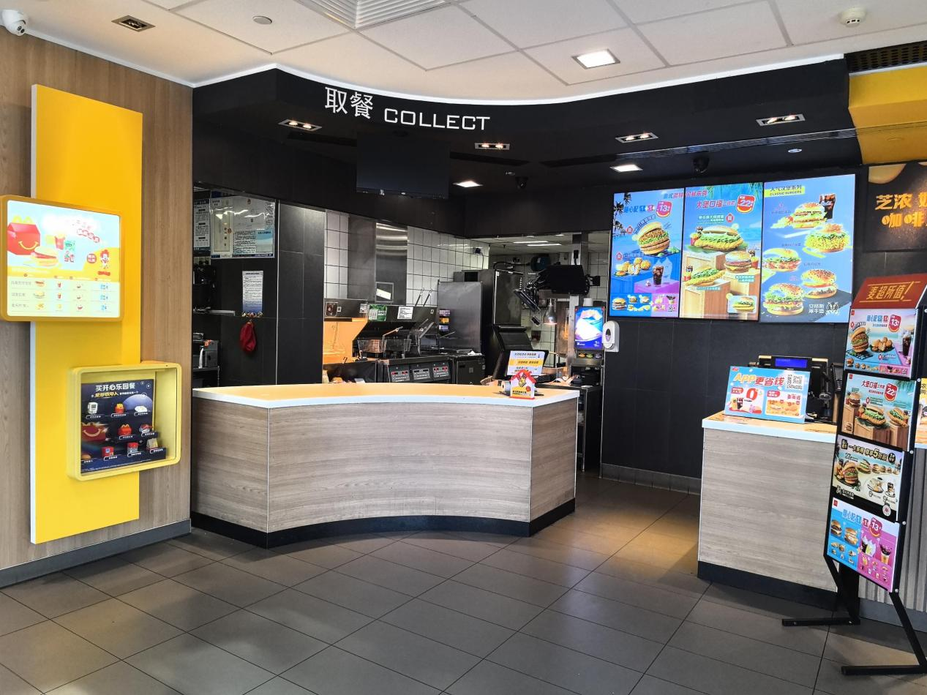
（三）黄陂区忠义堂餐厅
经营地址：黄陂区盘龙城叶店村委会综合大楼一楼1-8号门面
上榜理由：该店证照公示规范,用餐环境干净卫生，后厨干净整洁。
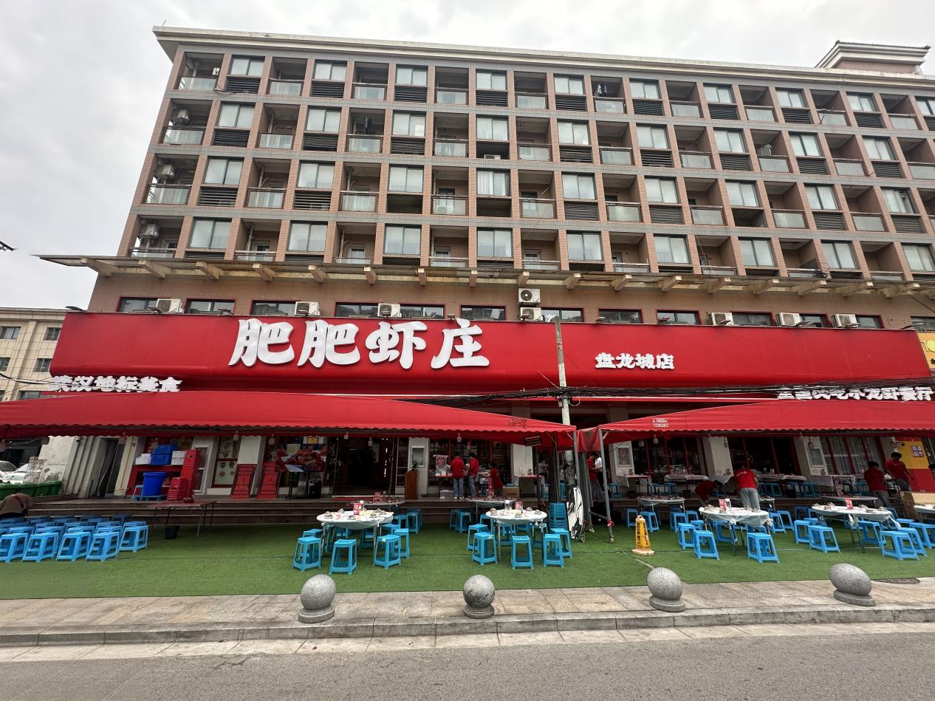

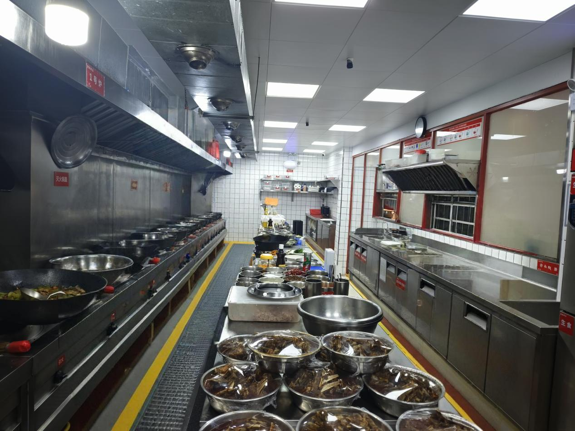
二、黑榜
（一）武汉市黄陂区盘龙城锋仔土菜馆
地址：黄陂区盘龙城许庙村武汉俊珲工业园1号A区7号商铺
上榜理由：该店操作间杂乱，“三防”设施不全，地面油污严重，食品原料储存不规范。
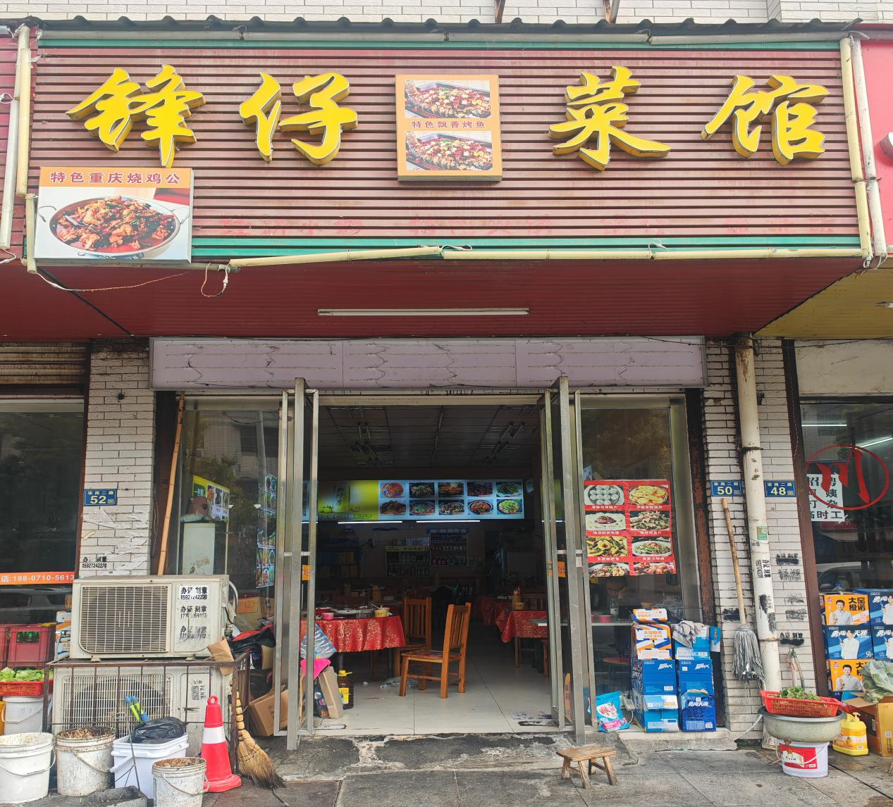
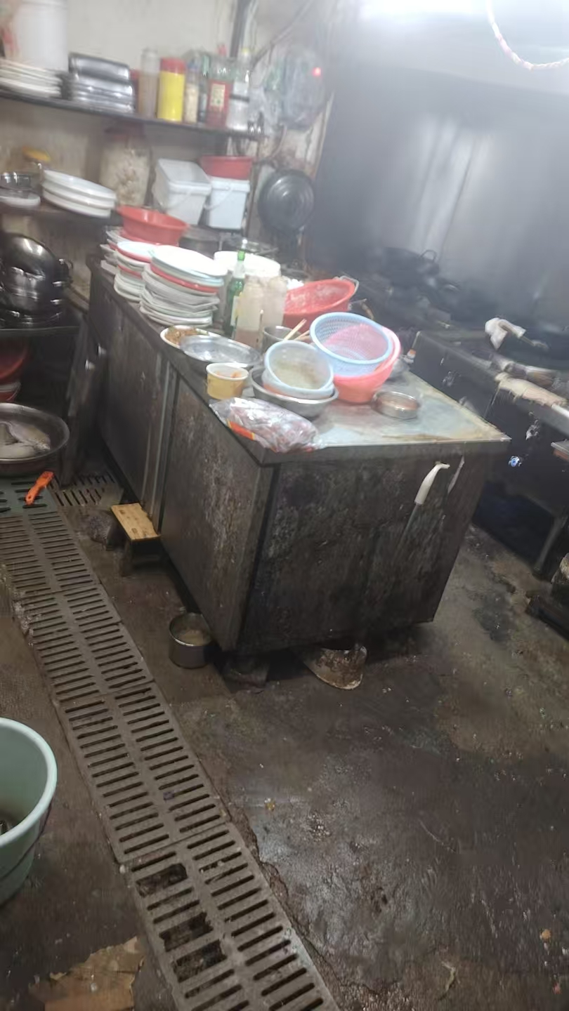
（二）武汉市黄陂区家湘味道菜馆
地址：武汉市黄陂区盘龙城经济开发区许庙村武汉俊珲服装生产基地1栋1-5层2室-6号
上榜理由：该店操作间杂乱，地面油污严重，“三防”设施不全。
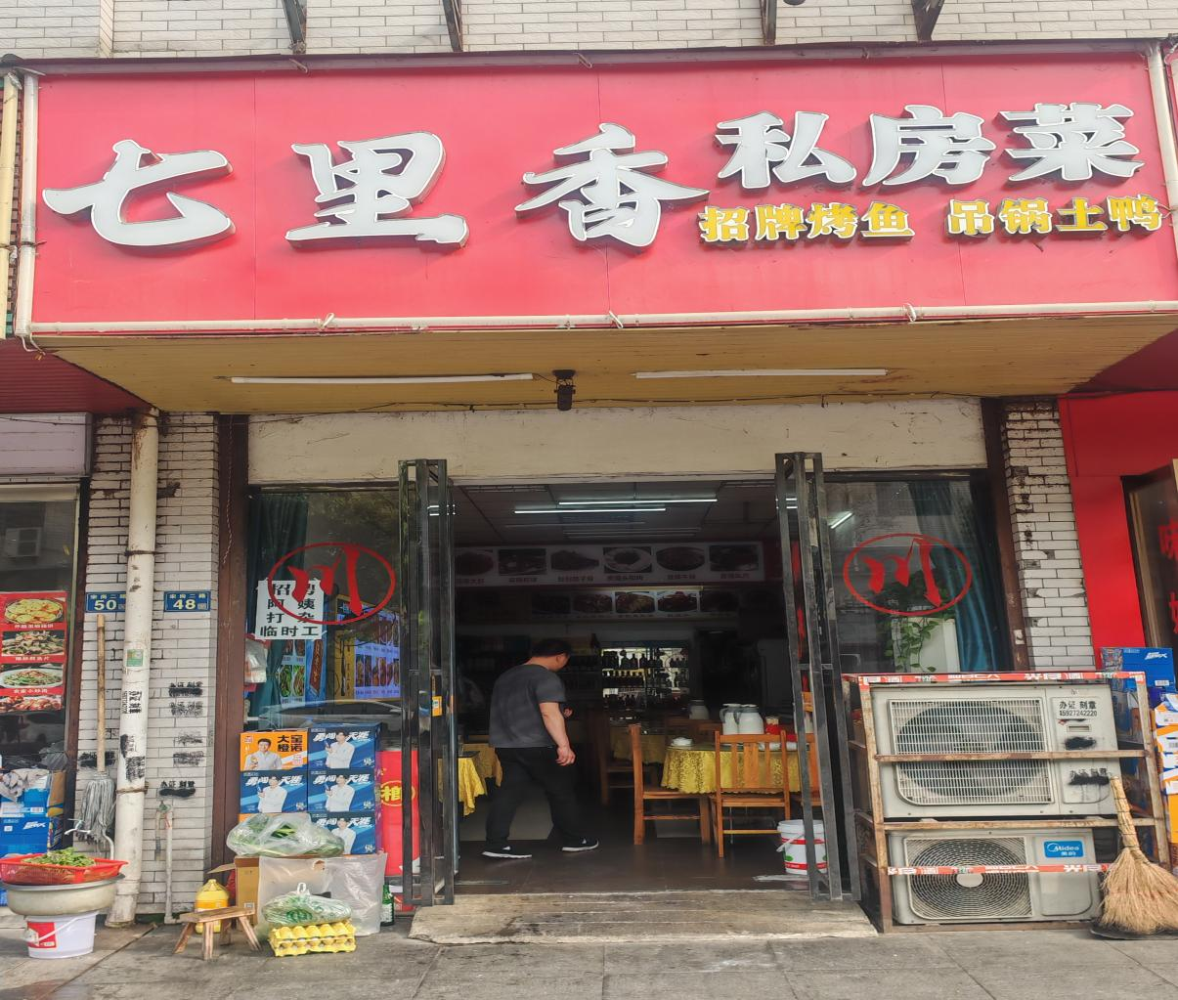
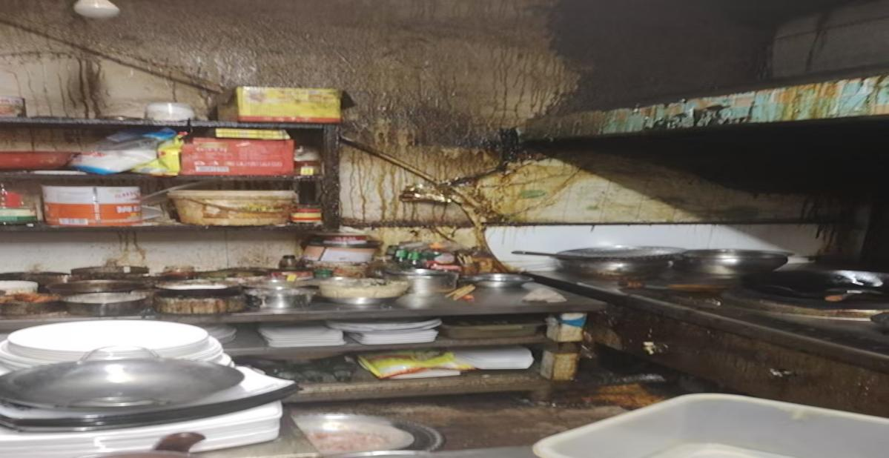
（三）武汉市黄陂区威雅餐饮店（个体工商户）
地址：湖北省武汉市黄陂区湖北省武汉市黄陂区盘龙城经济开发区汉口北大道以北F水星城4栋1层1商室
上榜理由：该店证照公示不规范，烹饪间天花板、墙面不洁净，油污严重，物品杂乱。
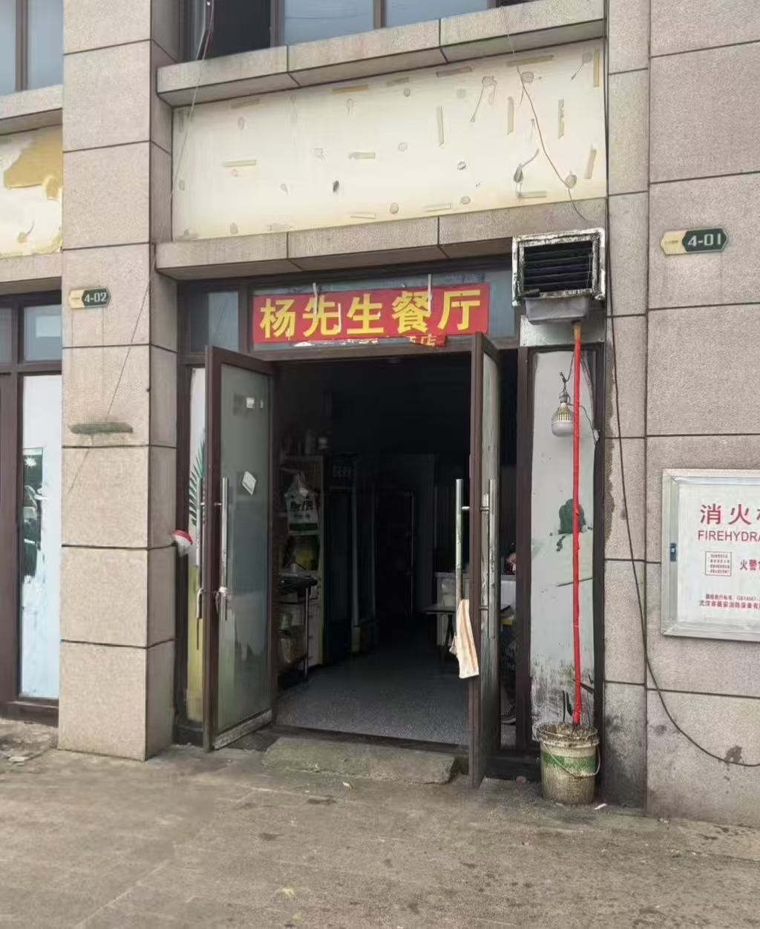
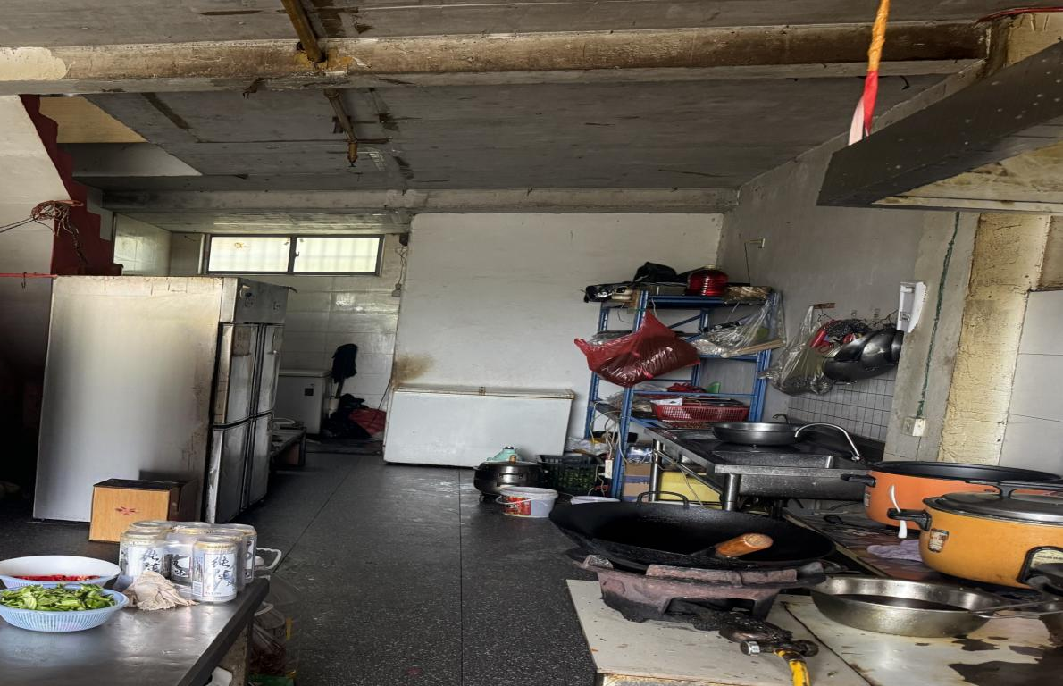
“红黑榜”名单实行动态管理，被列入“黑榜”的餐饮单位整改到位经验收达标后，可申请移出“黑榜”。

